西北工业大学

硕士学位论文中期考核表

学 院 软件学院
学 号 2024204098
姓 名 王旻安
导 师 李伟刚
学科 、专业 软件工程
论 文 题 目 航空人机异构时序数据的连续对齐
与语义融合方法研究
考 核 时 间 2026年7月5日

研 究 生 院

填 报 说 明

- 硕士学位论文中期考核报告中的一至五项必须采用计算机输入后打印。
二、阶段报告为A4纸张，于左侧装订成册。各栏空格不够时，请自行加页。
三、报告时间一般应在学位论文工作进行半年之后进行。

姓 名 |  |  | 王旻安 |  | 学 号 | 2024204098 |  | 导 师 | 李伟刚
题目来源 |  |  | 其他
论文题目 |  |  | 航空人机异构时序数据的连续对齐与语义融合方法研究
研 究 工 作 进 展 情 况
一、哪些研究内容已按时或提前完成，主要进展和成果。
自开题报告通过以来，本选题围绕飞行员生理时序与飞机航电、飞行参数、机载总线数据之间的时间对齐和语义关联开展研究。现阶段的工作从数据统一表达起步，进一步建立人机双流连续潜态模型，引入物理一致性时间对齐和因果掩码跨模态融合，最终输出可用于任务验证的标准化融合特征。该路线直接对应论文题目中的连续对齐与语义融合两项核心问题。
截至 2026 年 7 月，本选题已形成覆盖数据准备、模型原型、私有真实双流实验、公开数据外部参照、证据归档和论文材料整理的阶段性闭环。鼎新私有真实双流样本已经支撑连续对齐和语义融合主线实验；主观工作负荷公开数据集 UAB 和认知状态监测公开数据集 NASA 已经支撑公开适配、模型对照、组件消融和路线校准；本选题实验代码与证据产物仓库 chronaris 已经沉淀运行配置、实验报告、图表和复核材料。由此，选题报告中 2026 年 5 月至 8 月安排的跨模态语义融合、弱监督验证和对比消融工作，已经从模型可运行推进到证据可复核。
本选题当前围绕三类研究问题展开：第一，在多速率、非对齐和强噪声的航空人机异构时序条件下，将生理流与航电流组织为可查询的连续时间表示；第二，在生理状态变化和飞机状态变化具有不同动力学机制的条件下，构建双流连续潜态并引入物理一致性约束；第三，在飞行事件、航电状态和生理响应之间存在时间方向关系的条件下，采用因果掩码和跨模态语义融合建立任务相关关联。现阶段的数据、模型、私有实验和公开实验均围绕上述问题展开。
本阶段实验按照数据来源和论证任务分成两条线。鼎新私有真实双流样本用于主线验证，重点完成第三方基线对比、任务头优化、流角色门控确认和最终校准，以观察真实生理流与真实航电流在同一评价协议下的模型适配差异。UAB 与 NASA 公开数据用于外部参照，重点完成公开模型对照、组件消融和路线校准，以检验融合结构在可复查公开任务上的局部增益。前者验证真实航空人机双流链路的可运行性，后者验证方法组件在公开任务中的可比较改进。
本阶段实验按数据域、实验类型、论证目的形成矩阵：在鼎新私有真实双流样本上，围绕连续对齐和语义融合主线完成第三方基线对比、任务头优化、流角色门控确认和最终校准，用于说明真实生理流与真实航电流在统一评价协议下的模型适配差异；在 UAB和NASA 公开数据上，围绕任务和场景上下文代理完成公开模型对照、组件消融和公开路线校准，用于说明本选题融合结构在可复查公开任务上的外部参照表现。由此，私有样本回答“真实航空人机双流是否形成可运行验证链路”，公开数据回答“方法组件在公开任务中是否具有可比较的局部增益”。
图 1将上述实验矩阵压缩为两类证据覆盖：左侧显示鼎新真实双流与公开数据在基线对比、组件消融中的覆盖关系，右侧显示各实验象限的结果记录和差异记录分布。
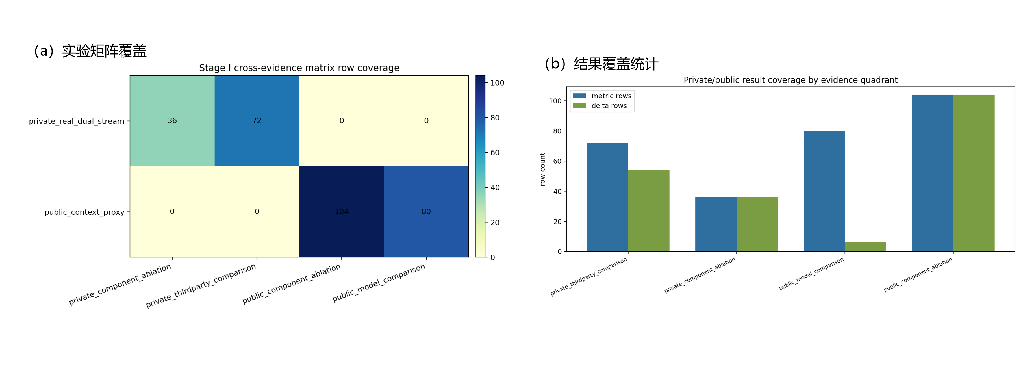
图 1 实验矩阵与结果覆盖统计组合图
      - 研究总体进展与选题任务对照
围绕上述进展，表 1将阶段工作拆分为数据统一、公开数据准备、双流潜态建模、物理一致性对齐、因果语义融合、私有对比消融、公开对比消融和证据归档八项任务。
表 1 当前阶段研究工作、数据说明与论文支撑关系说明表
研究任务 | 已完成的主要工作 | 当前数据说明 | 对论文主线的意义
多源数据统一表达 | 完成鼎新私有生理流、航电状态流、机载总线字段和事件信息的时间基准处理、字段映射、窗口组织和运行字段检查 | 当前样本覆盖 2 个飞行架次、3 个人机双流数据视图和 111 个窗口，形成 333 条代理诊断任务记录 | 说明原始异构观测已经转化为统一时间窗口样本，支撑后续连续时间建模和跨模态融合
公开数据准备 | 完成主观工作负荷公开数据集 UAB 和认知状态监测公开数据集 NASA 的公开适配、目标组织和评价接口校准 | UAB 支撑工作负荷回归，NASA 支撑认知状态分类，二者共同形成可复查公开参照 | 说明私有双流主线已获得外部公开任务参照，便于解释模型在不同数据角色下的表现
双流连续潜态建模 | 构建生理流和航电流的连续状态演化、观测更新、统一时间查询和重构输出链路 | 111 个窗口样本能够进入同一连续潜态建模和联合训练流程 | 说明不规则采样条件下的生理状态和航电状态已具备连续时间表示基础
物理一致性时间对齐 | 将平移约束和垂向约束纳入联合目标，完成旋转物理量字段核验 | 平移约束和垂向约束已经进入训练及对照，旋转物理量进入变量复验清单 | 说明模型训练已经从纯数据拟合推进到物理一致性约束的阶段验证
因果掩码语义融合 | 将历史航电状态、飞行事件和生理查询组织为非对称跨模态交互 | 事件语义、滞后窗口和因果掩码进入任务输出与贡献解释 | 说明飞行事件到生理响应的时间方向关系已经具备模型表达路径
私有对比与消融 | 在同一严格评价协议下完成 Chronaris、MulT、ContiFormer、朴素时间同步和传统基线比较，并完成任务头优化、流角色门控和最终校准 | 私有真实双流样本上形成第三方对比、组件诊断和优化确认结果 | 说明不同模型结构在航空人机双流场景下的适配差异已被量化，支撑论文实验章节
公开对比与消融 | 在 UAB/NASA 上完成公开上下文代理路线的模型对照、组件消融和路线校准 | NASA 认知分类和 UAB 工作负荷回归形成公开指标参照 | 说明公开数据部分已经从接口校准推进到公开任务适配和组件贡献分析
证据归档与复核 | 在 chronaris 中沉淀状态说明、报告、CSV/JSON 摘要、图件索引、运行日志和人工复核材料 | 当前证据已经形成跨证据矩阵、图表候选池和结构化复核材料 | 说明中期材料具备可追溯入口，后续论文写作可以从同一证据池中筛选图表和指标
上述材料当前研究已经从原始异构观测推进到可训练、可比较、可复核的实验材料。2 个飞行架次、3 个人机双流数据视图和 111 个窗口样本构成私有真实双流实验基准，333 条代理诊断任务记录把每个窗口连接到机动状态、下一窗口生理响应和配对检索三类验证目标。
证据角色也在本阶段完成分层。鼎新私有真实双流样本承担连续对齐和语义融合主线验证；UAB/NASA 公开数据承担任务/场景上下文代理（public context proxy）下的公开参照；大语言模型辅助预处理（LLM preprocessing）承担字段语义归一、规则复核、运行解释和人工复核材料生成。
为说明中期成果如何由数据处理进入模型验证和论文证据归档，图 2按上下两条链路组织当前进展：上方给出多源数据统一表达、规范化样本基座、双流连续潜态建模、物理一致性时间对齐和因果语义融合之间的技术递进关系；下方对应当前已完成链路、中期可汇报成果和后续增强方向。
图 2 多源航空人机数据处理、模型验证与中期证据归档链路图
      - 已建立多源航空人机数据基座与规范化样本体系
本阶段已完成从原始多表数据到人机双流窗口样本的处理链路。鼎新私有数据包括飞行员生理时序、飞机状态时序、机载总线测量组、飞行架次元信息和事件辅助信息；处理流程按飞行架次、飞行员、测量组、时间范围和字段集合组织，并完成时间单位转换、起始偏移修正、架次边界匹配、窗口归属、字段映射和缺失标记。
公开数据准备围绕 UAB 和 NASA 两类数据展开。UAB 连接工作记忆负荷和交互任务负荷，用于主观工作负荷回归；NASA 连接生理信号和场景状态，用于认知状态分类。两类公开数据的第二流统一作为任务或场景上下文参照，与鼎新样本中的真实航电流分层使用。这样既保留公开数据可复查、可重复的优势，也让私有真实航电流验证与公开任务参照形成互补。
大语言模型辅助预处理本阶段进入数据治理和证据审计环节。该环节围绕字段语义说明、弱标签规则复核、运行解释、语义查询建议和人工复核表格生成展开，并与程序化规则保持一致。当前已形成 24 条字段语义说明、3 条弱监督规则复核意见、4 条语义查询建议、4 条运行解释，并在 333 条任务记录上保持标签值一致，生成 15 条复核材料。这些材料可以直接服务后续字段解释、案例复盘和人工核验。
表 2展示了本阶段数据与预处理准备结果。该表以数据规模、用途和中期意义为线索，说明每类数据在论文证据链中的作用：鼎新样本承担真实人机双流主线，UAB/NASA 承担公开参照，大语言模型辅助预处理承担解释和审计材料生成。
表 2 私有数据、公开数据与大语言模型辅助预处理准备情况说明表
数据或材料来源 | 当前规模或结果 | 主要用途 | 对中期结论的意义
鼎新私有真实双流样本 | 2 个飞行架次、3 个人机双流数据视图、111 个窗口样本 | 连续时间对齐、双流潜态建模、物理一致性约束和语义融合主线实验 | 说明真实生理流与真实航电流已经进入同一窗口样本体系，支撑中期阶段可复现实验闭环
私有代理诊断任务（proxy task） | 333 条任务记录，覆盖机动强度分类、下一窗口生理响应回归和配对飞行员窗口检索 | 作为中期阶段模型结构诊断与弱监督验证入口 | 说明每个窗口已连接到分类、回归和检索三类验证目标，便于观察不同模块的任务贡献
UAB 主观工作负荷公开数据集 | 已完成公开适配、模型对照、组件消融和公开路线校准 | 检验工作负荷连续目标组织和公开上下文代理下的回归表现 | 说明本选题方法能够外接到公开工作负荷估计任务，并提供可复查误差参照
NASA 认知状态监测公开数据集 | 已完成公开适配、模型对照、组件消融和公开路线校准 | 检验认知状态分类接口和公开场景上下文代理下的分类表现 | 说明融合结构在公开认知状态分类场景中形成了可比较结果
大语言模型辅助预处理材料 | 字段语义、规则复核、语义查询、运行解释和 15 条复核 packet | 辅助字段解释、规则审计、运行说明和人工复核材料生成 | 说明弱标签和运行结果具备可审计解释材料，后续专家复核可围绕代表窗口展开
上述材料说明当前数据基础已经具备三个层面的意义。第一，鼎新样本把飞行员生理状态和飞机航电状态放入统一窗口，使连续时间对齐和语义融合具有真实人机双流实验对象；第二，UAB/NASA 公开数据提供可复查外部参照，使模型表现能够与公开任务指标联系起来；第三，LLM preprocessing 使字段语义、规则复核和运行解释可以被结构化记录，为后续人工复核和论文案例分析提供材料。
      - 双流连续因果潜态建模与物理一致性时间对齐原型实现
针对生理数据与航电数据在采样频率、观测密度和动力学机制上的差异，本阶段采用双流连续潜态建模作为主干。模型为生理流和航电流分别设置状态演化函数，在观测到达时吸收真实观测，并在统一参考时刻查询两类潜态。该结构使模型能够直接利用真实时间间隔表达不规则采样下的状态变化，同时保留生理流的个体波动和航电流的运动学变化。
记模态$m$的连续潜态为$z^{\left(m\right)}\left(t\right)$，其演化过程表示为：
 | $$\frac{dz^{\left(m\right)}\left(t\right)}{dt}=f_{θ_{m}}\left(z^{\left(m\right)}\left(t\right) , t\right), m∈\{p,a\}$$ | （  1）
其中，$z^{\left(p\right)}\left(t\right)$和$z^{\left(a\right)}\left(t\right)$分别表示生理流与航电流在时刻$t$的潜态，$f_{θ_{p}}$和$f_{θ_{a}}$为参数独立的状态演化函数。下标$p$表示飞行员生理流，下标$a$表示飞机航电状态流。通过动力学函数，模型分别描述生理变化的连续性和个体波动，以及飞机状态的运动学变化和事件驱动特征。
当新的真实观测到达时，模型先依据相邻观测的实际时间间隔演化上一时刻状态，再利用门控循环单元（Gated Recurrent Unit，GRU）吸收当前观测信息。该过程表示为：
 | $z_{i}^{\left(m , -\right)}=\operatorname{ODESolve}\left(f_{θ_{m}} , z_{i-1}^{\left(m , +\right)} , t_{i-1}^{\left(m\right)} , t_{i}^{\left(m\right)}\right)$,  $$z_{i}^{\left(m , +\right)}=\operatorname{GRUCell}\left(e_{m}\left(x_{i}^{\left(m\right)}\right) , z_{i}^{\left(m , -\right)}\right)$$ | （  2）
其中，$z_{i}^{\left(m , -\right)}$表示当前观测到达前由连续动力学函数演化得到的潜态，$z_{i}^{\left(m , +\right)}$表示吸收当前观测后的更新潜态，$e_{m}\left(⋅\right)$表示模态特异的观测编码器。该结构把观测之间的连续演化和观测到达时的状态校正纳入同一计算过程，使模型直接利用真实时间间隔表达不规则采样下的状态变化。
本阶段采用双流连续潜态模型作为主干，主要原因是航电事件流和生理波动流的采样机制、变化节奏和动力学来源并不相同。稀疏航电事件需要保留事件间隔和先后关系，生理信号则需要保留短时波动。类似 ODE-GRU 的连续潜态路径能够在观测间隔内演化状态，并在观测到达时用门控单元校正状态，因此更适合承接真实时间间隔、运动学残差和事件方向约束。
当前原型已完成双流输入、连续状态表示、观测更新、重构输出、时间对齐项、任务输出接口和模型参数保存，能够在 111 个窗口样本上完成联合训练和重复运行。多模态 Transformer 对照模型 MulT、连续时间序列对照模型 ContiFormer、潜态常微分方程模型 Latent ODE、神经控制微分方程模型 Neural CDE 和连续时间循环单元模型 CRU 在后续实验中作为对照方向，用于检验本方法相对于注意力模型、连续时间模型和朴素同步方法的差异。
在连续表示基础上，本选题进一步将数据重构、跨流对齐、物理一致性、任务监督和因果约束纳入联合优化目标：
 | $${L=λ}_{rec}L_{rec}+λ_{align}L_{align}+λ_{phys}R_{phys}+\sum_{k=1}^{K}{λ_{k}}L_{k}+λ_{causal}L_{causal}$$ | （  3）
其中，$L_{rec}$用于保持潜态对原始观测的表达能力；$L_{align}$用于约束双流潜态在统一参考时刻上的关联；$R_{phys}$表示航电状态物理一致性残差，$L_{k}$ 表示第$k$个弱监督任务损失，$K$为任务数，$L_{causal}$表示因果方向约束项；$λ_{rec}$、$λ_{align}$、$λ_{phys}$、$λ_{k}$ 和$λ_{causal}$为各损失项权重，用于平衡重构、对齐、物理约束、任务监督和方向约束在联合训练中的贡献。
当前物理一致性约束主要覆盖飞机平移运动和垂向运动。对于有效观测集合$Ω_{trans}$和$Ω_{vert}$，分别定义：
 | $$\begin{aligned}R_{trans}&=\frac{1}{\left|Ω_{trans}\right|}\sum_{\left(b , n\right)∈Ω_{trans}}{ρ_{δ}} \left(\frac{v_{b,n+1}-v_{b,n}}{τ_{b,n+1}-τ_{b,n}}-a_{b,n+1}\right), \\ R_{vert}&=\frac{1}{\left|Ω_{vert}\right|}\sum_{\left(b , n\right)∈Ω_{vert}}{ρ_{δ}} \left(\frac{h_{b,n+1}-h_{b,n}}{τ_{b,n+1}-τ_{b,n}}-w_{b,n+1}\right), \\ R_{phys}&=λ_{trans}R_{trans}+λ_{vert}R_{vert}.\end{aligned}$$ | （  4）
其中，$v$和$a$分别表示由飞行状态字段映射得到的速度量和加速度量，$h$和$w$分别表示高度量和垂向速度量，$ρ_{δ}\left(⋅\right)$表示Huber损失函数。$b$表示飞行架次或批量窗口索引，$n$表示同一窗口内的有效观测序号，$τ_{b,n}$表示对应观测时刻，采用右端点观测$a_{b,n+1}$和$w_{b,n+1}$近似局部导数对应的加速度与垂向速度。$Ω_{trans}$和$Ω_{vert}$分别表示满足时间间隔有效、源变量存在、目标变量存在且单位已完成规范化的平移残差观测集合与垂向残差观测集合
本选题实验代码与证据产物仓库 chronaris 已经把上述模型设计转化为可运行的实验链路。系统中沉淀了双流连续潜态建模、物理一致性约束、因果掩码融合、任务头优化、流角色门控、公开路线校准和证据矩阵等产物。模型配置、数据边界、评价协议、图表和复核材料被组织到同一证据链中，使中期阶段的模型结果可以进入论文方法章节和实验章节。
图 3展开模型实现层的结构关系。生理时序、航电状态和飞行事件分别进入对应表示通道，再经过统一时间查询、物理一致性约束和因果语义融合，形成多任务输出。该图强调本方法已经从单一时序拟合推进到连续对齐、物理约束和语义融合的一体化建模。
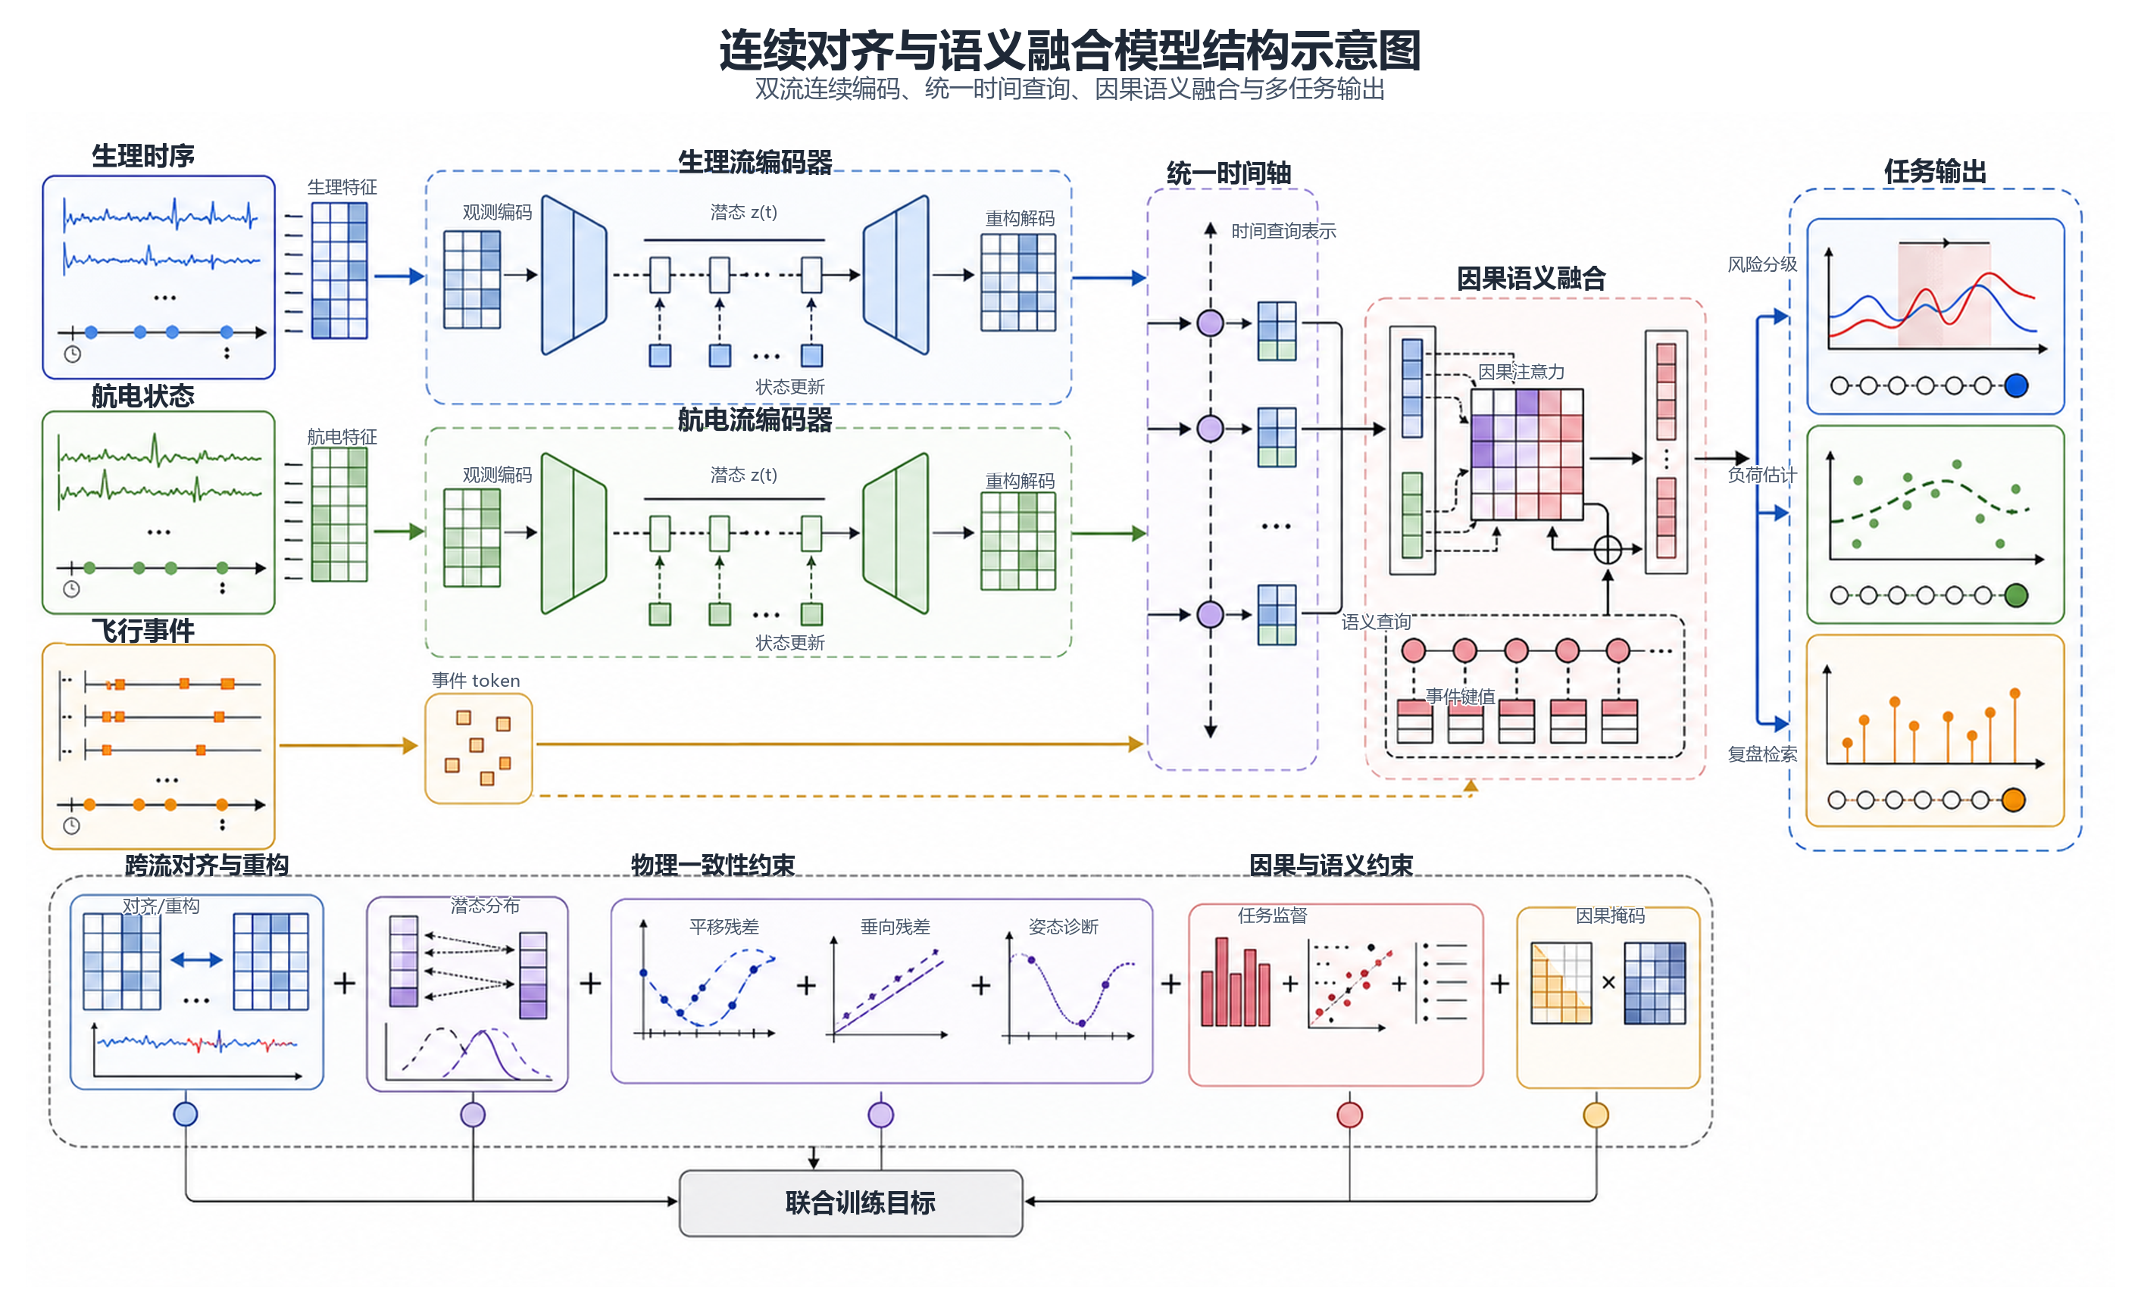
图 3 连续时间对齐、物理一致性约束、因果掩码融合模型示意图
目前，双流连续潜态模型已经把不规则采样、跨流对齐和物理残差约束纳入同一训练框架，使生理流与航电流能够在统一参考时间上进行比较和融合。
      - 已形成因果掩码语义融合与弱监督多任务训练流程
鼎新私有真实双流样本上的实验矩阵包括三类：一是严格评价协议下的第三方基线对比，比较对象包括本选题方法 Chronaris、多模态 Transformer 对照模型（MulT）、连续时间序列对照模型（ContiFormer）、朴素时间同步方法和传统基线方法；二是任务头优化、流角色门控和最终校准，用于检查模型组件是否改善不同任务；三是 T1/T2/T3 三类代理诊断任务，用于分别观察分类、回归和检索视角下的结构适配性。该协议排除标签源同源字段、确定性派生特征、样本身份信息和窗口位置线索，统一输入边界、分组划分和评价指标。
三类代理诊断任务分别对应不同研究目的。机动强度分类（后文简称 T1）用于观察融合表示对跨视图机动状态差异的区分能力，主要指标为宏平均 F1 值（macro-F1）和平衡准确率；下一窗口生理响应回归（后文简称 T2）用于检查历史航电状态、短期生理惯性和物理约束对后续生理响应的作用，主要指标为均方根误差（RMSE）；配对飞行员窗口检索（后文简称 T3）用于检验候选池中的跨流关联和排序能力，主要指标为首位命中率（Top-1）、前三命中率（Top-3）、前五命中率（Top-5）和平均倒数排名（MRR）。
最终校准结果显示，T1 在留一视图验证（leave-one-view-out）下的宏平均 F1 值由 0.187489 提升到 0.204614，在留一架次验证（leave-one-sortie-out）下由 0.216065 提升到 0.220099；T2 在留一视图验证下的均方根误差由 838.121 降至 346.827，在留一架次验证下由 1111.98 降至 415.361。T3 的 Top-1、Top-3、Top-5 和 MRR 分别为 0.0315315、0.0855856、0.139640 和 0.117939，该结果将检索任务定位为后续候选池构造、硬负样本选择和跨架次样本扩展的诊断靶点。
表 3将三类代理任务的评价目的、主要指标、当前结果和实验意义放在一起，便于把数值结果直接接入论文论证。T1 对应机动状态区分能力，T2 对应短期生理响应建模能力，T3 对应窗口级配对检索和排序诊断。
表 3 鼎新私有真实双流样本上的代理任务与优化确认说明表
任务 | 评价目的 | 主要指标 | 当前确认结果 | 实验意义
T1 机动强度分类 | 检查融合表示对机动状态差异的区分能力 | macro-F1、平衡准确率 | 留一视图验证宏平均 F1 值：0.187489 → 0.204614  留一架次验证宏平均 F1 值：0.216065 → 0.220099 | 分类校准形成局部增益，说明任务头和门控配置能够改善机动状态表示的可分性
T2 下一窗口生理响应回归 | 检查航电历史、物理约束和生理惯性对下一窗口响应的解释能力 | RMSE、MAE、NRMSE | 留一视图验证 RMSE 值：838.121 → 346.827  留一架次验证 RMSE 值：1111.98 → 415.361 | 回归误差明显收敛，说明任务头优化和物理相关输入组织能够更好表达短期生理响应
T3 配对飞行员窗口检索 | 检查候选池中跨流关联与排序能力 | Top-1、Top-3、Top-5、MRR | 当前确认值为  Top-1=0.0315315，  Top-3=0.0855856，  Top-5=0.139640，  MRR=0.117939 | 检索任务揭示候选池构造和硬负样本设计的重要性，后续可围绕跨架次样本和对比学习目标增强
表内数据的核心结论是 T2 最先给出稳定信号。回归误差在两种验证设置下均明显下降，说明历史航电状态与下一窗口生理响应之间已经形成可建模的短期关联。T1 的宏平均 F1 值改善幅度较小，但能够支持任务头和流角色门控的结构诊断。T3 指标当前主要用于暴露候选池和硬负样本设计问题，为后续检索增强提供靶点。基于这一分工，表 3 侧重优化确认与任务诊断，图 4 则承接第三方基线对比，展示不同模型结构在同一评价协议下的适配差异。
在第三方基线关系上，本选题方法与 MulT、ContiFormer 的差异呈现任务分化。T1 分类在最终校准后达到基线可比区间：留一视图和留一架次宏平均 F1 值分别为 0.204614 和 0.220099，高于 MulT 的 0.203460 和 0.213188，接近 ContiFormer 的 0.209558 和 0.222991。T2 回归任务的均方根误差分别降至 346.827 和 415.361，进入 MulT 与 ContiFormer 的误差量级，说明连续对齐、任务头校准和物理相关输入组织已经能够支撑短期生理响应建模。T3 检索任务中，Top-5 和平均倒数排名分别为 0.139640 和 0.117939，与 MulT、ContiFormer 处于同一量级，并高于朴素时间同步的 0.135135 和 0.113556。该结果说明当前优势集中在回归收敛和检索候选召回入口，分类与检索仍需通过样本扩展、候选池设计和下游任务评价继续增强。
图 4将表 3的代理任务结果放回私有基线对比关系中。图中同时呈现鼎新私有真实双流样本上的第三方基线对比、相对基线差异、T1 分类结果和 T3 检索结果，用来说明当前私有实验已经覆盖基线比较、任务切片和检索诊断三类证据。该组结果共同支撑鼎新真实双流样本的可复现实验闭环。
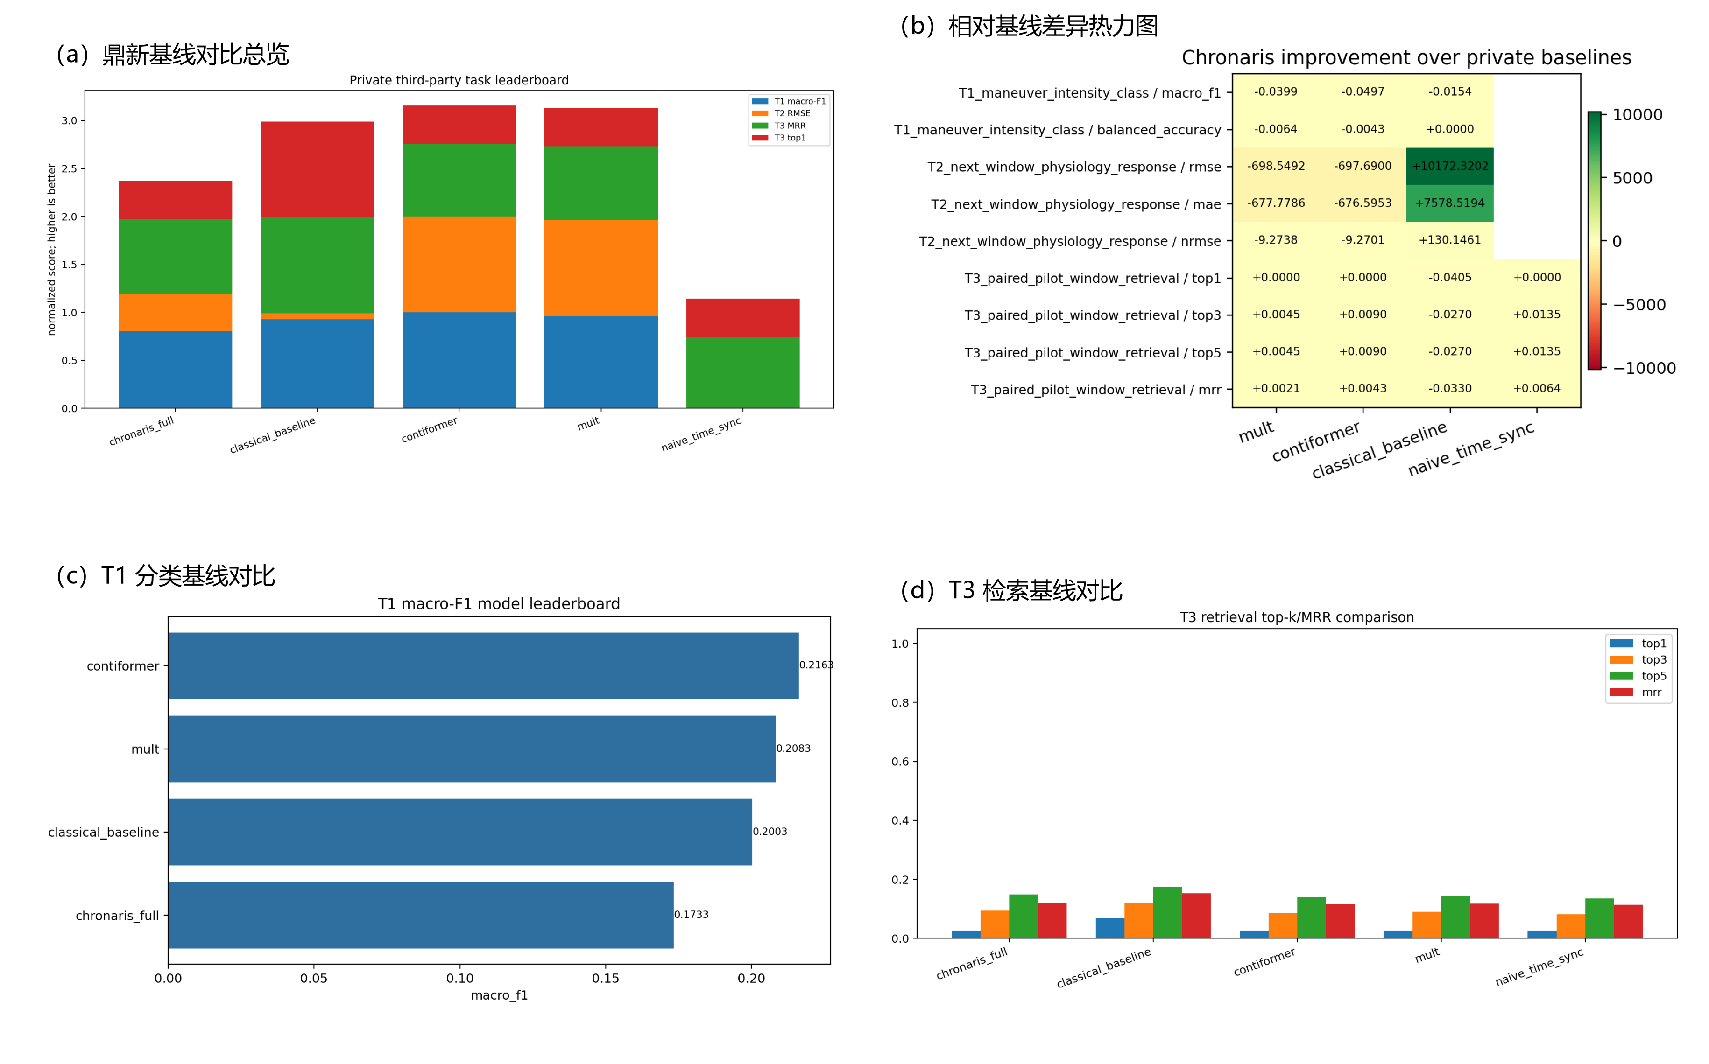
图 4 鼎新私有真实双流样本上的分类、检索与基线对比组合图
本小节说明，鼎新真实双流实验已经形成严格评价协议下的基线对比与任务诊断闭环。与 MulT、ContiFormer 的比较表明，T2 回归结果最先收敛到深度时序基线的误差量级，T1 分类校准进入可比区间，T3 检索在 Top-5 召回和平均倒数排名上形成同量级候选召回能力。该组实验支撑的是真实双流主线验证；公开数据泛化、组件消融和外部参照应在下一小节按证据层级单独展开。
      - 公开数据泛化、基线对比与消融
公开数据实验用于检验本选题方法在可复查任务上的适配能力。该部分包含两条数据线：NASA 认知状态监测公开数据集对应综合分类任务，UAB 主观工作负荷公开数据集对应工作负荷回归任务。两条数据线都进行公开模型对照、组件消融和路线校准；其中第二流作为任务或场景上下文参照，与鼎新私有样本中的真实航电流分层解释。
公开消融结果显示，NASA 分类任务对滞后窗口和上下文使用方式较敏感，UAB 回归任务对上下文代理、因果融合头和目标变换较敏感。流角色确认进一步区分两类证据：私有分支采用真实航电流到生理流的因果滞后路径，公开分支采用自适应上下文门控或上下文适配路径。
最终公开路线校准形成两项可引用结果。NASA 综合宏平均 F1 值由 0.432193 提升到 0.443919，增量为 0.0117263；UAB 平均均方根误差由 3.37478 降至 3.19181，误差改善 0.182968。该结果说明公开数据部分已经完成公开任务适配、组件消融和路线校准，可以为私有真实双流主线提供外部参照。
表 4汇总公开数据上的路线校准结果。该表通过分类指标和回归指标分别说明公开数据结果的意义：NASA 的 macro-F1 提升说明自适应上下文门控对认知状态分类有效，UAB 的 RMSE 降低说明公开上下文代理对主观工作负荷回归具有误差改善作用。
表 4 UAB/NASA 公开数据上的任务/场景上下文代理路线校准结果
公开  数据集 | 任务  类型 | 主要指标 | 参考结果 | 最终路线  校准结果 | 实验意义
NASA 认知状态监测公开数据集 | 认知状态综合分类 | 综合macro-F1 ↑ | 0.432193 | 0.443919 | 自适应上下文门控形成局部增益，说明公开场景上下文代理能够服务认知分类任务
UAB 主观工作负荷公开数据集 | 主观工作负荷回归 | 平均RMSE ↓ | 3.37478 | 3.19181 | 平均误差改善 0.182968，说明公开任务上下文代理能够改善工作负荷回归结果
上表的重点是路线选择已经进入可比较阶段。NASA 的宏平均 F1 值提升对应分类任务，UAB 的均方根误差下降对应回归任务，两者共同说明融合结构在公开数据中获得了可复查的任务适配结果。该结果为论文实验章节提供外部参照，也为私有真实双流实验提供补充视角。
图 5进一步展示公开路线校准和公开消融结果。NASA 部分使用综合宏平均 F1 值表示分类表现，UAB 部分使用平均均方根误差表示回归误差；热力图用于比较上下文门控、目标变换、事件偏置等组件对公开任务指标的影响。该图对应的结论是：公开数据实验已经覆盖模型对照、路线校准和组件消融，能够作为外部参照支撑方法组件分析。
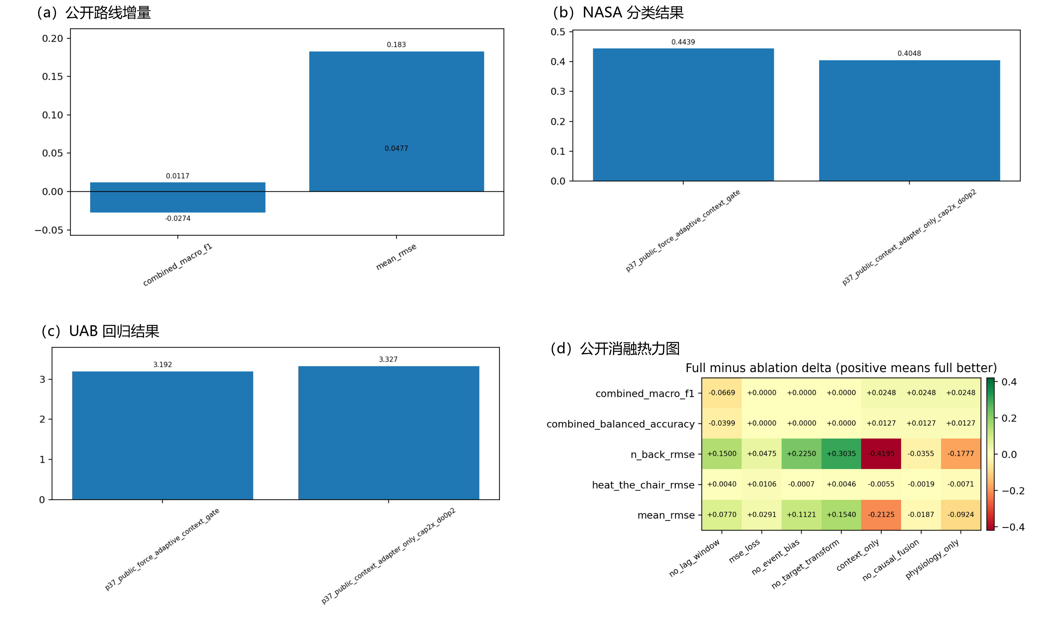
图 5 UAB/NASA 公开数据上的公开路线校准与消融诊断组合图
      - 阶段成果总结
综合前述内容，本阶段成果可以概括为五项。第一，鼎新私有真实双流样本已经组织为统一时间和字段边界下的窗口样本。第二，双流连续潜态、物理一致性时间对齐和因果掩码语义融合已经落实为可运行模型。第三，T1、T2、T3 三类代理诊断任务已经形成私有基线对比、组件诊断和优化确认。第四，UAB 与 NASA 公开数据已经完成公开模型对照、组件消融和路线校准。第五，本选题双流语义融合实验系统已经沉淀实验报告、图件、结构化摘要、运行日志和人工复核材料。
这些成果共同支撑本论文的中期判断：连续时间对齐和语义融合主线已经形成可复现实验闭环，私有真实双流证据、公开上下文参照证据和大语言模型辅助预处理审计材料已经完成分层组织。T2 回归结果显示历史航电状态与下一窗口生理响应之间具有可建模信号，T1 分类校准显示融合表示具备机动强度区分能力，T3 检索结果明确了候选排序增强的下一步靶点。后续工作将转入论文级实验口径整合、图表筛选、指标解释、T3 候选排序增强、旋转物理约束复验准备和样本扩展。
二、哪些研究内容未按计划完成，原因何在？
截至本次中期考核，选题报告安排在本阶段完成的研究内容均已按计划推进，无未按计划完成的研究事项。
三、存在的问题和需要说明的情况（调整变动内容）
当前研究链路已经支撑论文的数据组织、连续时间建模、物理一致性约束、因果语义融合和多任务验证。随着私有第三方对比、公开融合消融、任务头优化、流角色确认、优化结果聚合和最终路线校准完成，下一阶段工作将从实验补齐转向论文级结果整合。
基线比较和组件诊断已经形成统一证据入口。MulT、ContiFormer、朴素时间同步方法和传统基线进入同一严格评价协议后，可以在论文实验章节中统一比较分组划分、参考结果、评价指标和图表口径。该部分写作重点是解释不同任务对模型结构的敏感性，并用多任务指标组合呈现实验结论。
三类代理诊断任务将在下一阶段扩展为下游任务驱动的对齐质量评价。具体做法是固定同一批原始窗口、下游模型入口和评价指标，分别注入标准时间对齐流、经 MulT 对齐融合后的表示流、经 ContiFormer 连续时间建模后的表示流和本选题方法（Chronaris）对齐流，再比较机动强度分类、下一窗口生理响应回归、配对窗口检索和代表事件片段复核的输出质量。评价指标以宏平均 F1 值、均方根误差、Top-k 命中率、平均倒数排名、输出稳定性和事件解释一致性为主。该设计把对齐方法的评价从中间表示距离扩展到下游任务结果，使连续对齐效果能够由任务输出质量直接反映。
公开数据实验已经从接口校准推进到公开上下文参照下的模型对照、组件消融和路线校准。UAB 与 NASA 的第二流在论文中作为任务或场景上下文参照，与鼎新真实航电流分层解释。后续写作将把公开数据作为外部参照和任务适配证据，真实双流样本继续承担连续对齐与语义融合主线验证。
正式论文写作将同步收束符号体系、图文关系和证据边界。连续潜态变量、观测更新、物理残差适用条件、因果掩码可见域、联合目标和复杂度分析进入方法章节；实验章节围绕真实双流主线、严格协议第三方对比、组件消融与优化确认、公开上下文参照和案例复核材料组织结果。7 月至 8 月以论文级实验整理、图表筛选和指标解释为主，9 月起进入论文正文撰写和章节整合。
复杂度与运行时边界将在论文方法章和实验章中单独收束。当前中期阶段已完成批量处理、增量处理和回放复盘三类运行链路记录，并保留延迟、吞吐和特征字段规范状态等输出入口；后续论文写作将分层说明连续时间求解、跨模态注意力、任务头推理和服务化回放的计算开销，给出离线实验、批量复盘和近实时推理三种使用场景下的适用边界。
算法稳定性增强将作为后续实验项推进。连续潜态训练部分将通过重构损失、潜态正则化和分阶段训练稳定状态表达；生理流与航电流贡献分析将采用任务损失加权、模态输入对照和流角色门控；注意力过拟合和未来信息泄露问题将通过因果掩码、滞后窗口约束、随机失活配置以及对应消融实验进行检查。
在现有数据条件下，2 个飞行架次、3 个人机双流数据视图和 111 个窗口样本继续作为中期阶段统一实验基准；15 条结构化复核材料用于筛选代表窗口。现场数据更新后，可按既有样本规范和评价流程纳入后续实验，并优先服务 T3 检索任务、旋转物理约束复验和跨架次稳定性分析。
四、后续研究工作安排
下一阶段工作围绕统一实验、方法形式化、章节撰写和结果整理展开。表 5按时间列出后续研究安排。
表 5 下一阶段研究工作计划
时间 | 主要研究工作 | 预期成果
2026 年 7-8 月 | 统一私有第三方对比、公开融合消融、任务头优化、流角色门控、最终路线校准和公开上下文代理边界；确定依托时序数据的下游任务评价方案，选定机动强度分类、下一窗口生理响应回归、配对窗口检索和代表事件片段复核作为输出质量评价入口；建立标准时间对齐流、MulT 对齐融合流、ContiFormer 连续时间表示流和 Chronaris 对齐流的输入口径；同步筛选核心图表，补充 T3 候选排序优化方案、旋转物理约束复验准备和样本扩展清单。 | 论文级实验矩阵、下游任务评价协议、四类对齐流输入说明、图表索引、指标解释文本、T3 后续优化方案、旋转变量复验清单和样本扩展计划
2026 年 9 月 | 固化论文总体结构，完成绪论、相关工作、问题定义、数据表示和主要方法章节；将连续潜态变量、物理残差、因果掩码、联合目标和复杂度分析统一到论文表述。 | 完成论文主体过半，形成连续对齐、物理一致性约束与因果语义融合方法章节完整稿
2026 年 10-11 月 | 完成实验设计、私有真实双流实验、公开上下文代理实验、组件消融、案例分析和系统实现章节；在统一下游任务入口下分别注入标准时间对齐流、MulT 对齐融合流、ContiFormer 连续时间表示流和 Chronaris 对齐流，比较分类、回归、检索和事件片段复核的输出质量；根据新增数据条件补充跨架次稳定性、旋转物理约束复验和代表窗口复核材料。 | 形成硕士学位论文完整初稿及配套实验材料，完成下游任务驱动的对齐质量评价结果、主要图表、统计汇总、案例解释和可复现性说明
2026 年 12 月-2027 年 1 月 | 根据导师意见修改论证结构和实验分析；统一图表、公式、术语和参考文献格式；完善预答辩与答辩材料。 | 完成论文定稿、成果归档及答辩材料

论文中期考核  评议小组成员 |  |  |  | 武君胜，李伟刚，贺凯
论文评议小组对中期考核报告的意见（包括论文的进度、学术水平、成果、存在问题等，作扼要记录）：
评议小组认为，论文选题面向航空人机异构时序数据的连续对齐与语义融合问题，具有一定的学术研究价值和工程应用意义。答辩过程中，专家组重点询问了连续时间建模与现有方法的区别、物理一致性约束在模型中的作用、现有代理任务能否充分反映融合表示质量，以及后续如何通过机动动作分类、飞行员生理状态评估等现实下游算法任务，对 Chronaris、MulT、ContiFormer 等方法输出的融合数据进行统一比较。专家组建议进一步明确下游任务、评价指标和实验协议，完善基线对比、组件消融及实验结果分析，增强模型方法与实际应用任务之间的联系。论文按开题计划进度正常，完成了多源异构数据统一表达、双流连续潜态建模、物理一致性时间对齐、因果掩码语义融合及阶段性对比实验等工作，请根据专家组意见开展后继工作。
（以上由记录人填写，记录人员签名： 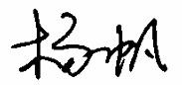） 2026年 7月5日
科  研  成  果  目  录 | 序号 |  |  | 成 果 名 称 |  |  | 获奖级别  （国家、省、部、其他） |  |  | 排 名
 | 1
 | 2
 | 3
 | 4
评  议  小  组  意  见 |  | 1．论文进度： □超过计划； ☑符合计划； □滞后计划  2．研究工作量：☑饱满； □一般； □偏少  3．研究成果： □显著； ☑一般； □太少  4．独立科研工作能力： ☑好； □较好； □一般； □较差  5．总体评价：☑好； □良好； □合格； □不合格
评  议  小  组  建  议 |  | 同意通过中期答辩  评议小组负责人（签字）：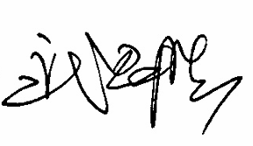 2026年7月5日
备 注

